2023年上半年长沙理工大学高等学历继续教育
学士学位外国语水平考试（线上）报名操作流程

- 考生注册与登录
- 完善个人信息
- 考生报名
- 网上缴费

2023年3月
访问地址https://hnlg.edu-edu.com进入到网站首页，系统默认显示登录页面。

- 考生注册与登录
- 考生注册
考生首次访问，需要先注册。点击“考生注册”按钮，进入注册前，先仔细阅读报名通知，了解当前报名及考试要求，阅读并同意后，才能进入到注册页面。注册时请准确填写考生类型、就读（或毕业）专业、身份证号、姓名、设置密码（至少设置6个字符。请勿使用“123456”、“abcdefg”等简单密码，容易造成个人信息泄漏）再次确认密码。填写手机号(请填写本人真实的手机号码，手机号将用于密码重置或接收重要通知，请如实填写)。注册完成后，会自动跳转到登录页面。

2、考生登录
在登录页面，输入注册时填写的用户名（身份证号）、密码、验证码，点击“登录”按钮进入考生首页。
二、完善个人资料
首次登录，系统提示考生上传近期免冠证件照，点击头像按钮即可上传照片。
注意：身份证照片需要上传清晰的身份证头像一面的照片，照片不能模糊、缺边，闪光等情况。实时头像采集，需要开启浏览器摄像头，如果部分浏览器有拦截，请在地址栏放开摄像头权限，人脸识别通过之后才能上传头像。
如果上传证件照号码和姓名与考生注册身份证号码和姓名不一致，则不能通过，考生需要重新按照正确的信息注册。
第一步：上传身份证照片
第二步：点击拍照，拍照后会和身份证上的照片进行人脸比对，通过后即可进入报名。
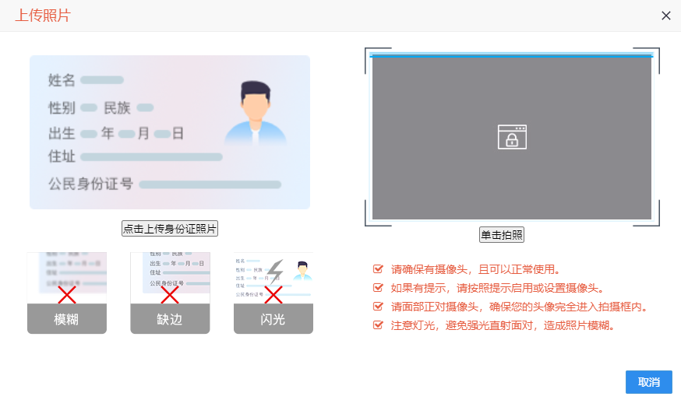
如果上传的身份证里的信息，和注册时的身份证和姓名，不一致，则会弹出以下提示：
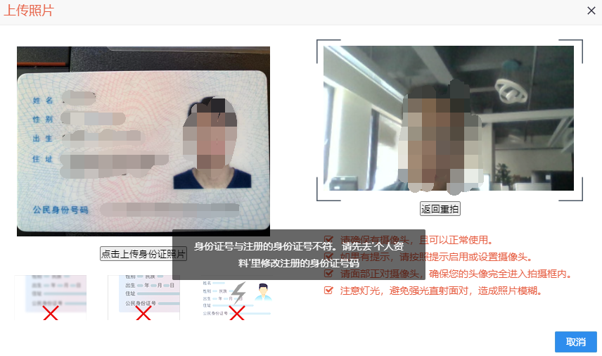
如果信息还未认证，在个人资料里，点击修改，可以进行个人信息修改。修改后，再点击左上角头像进行身份认证。
若身份信息已经完成认证，则不能在修改个人信息。

三、考生报名
进入到考试报名页面，考生需要阅读报名通知，同意后开始报名。
填写完报考信息后，点击“完成报名”会跳转到报考信息确认页面。
确认无误后，点击“确认提交”按钮，即为完成报名。

四、网上缴费
报名信息确认后，选择 “支付宝”或者 “微信支付”完成支付。支付宝会打开支付宝页面进行扫描支付。
微信会弹出弹窗二维码进行支付。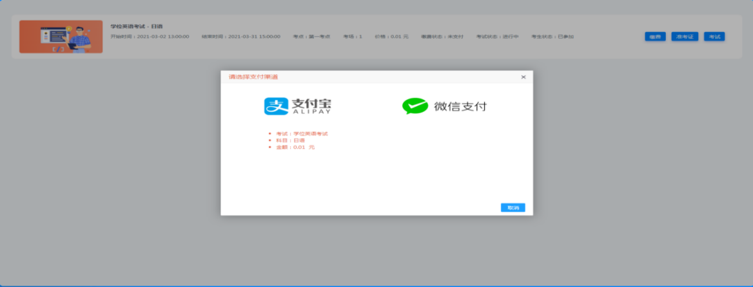
请参加本次考试的所有考生关注长沙理工大学继续教育学院官网或长沙理工大学继续教育学院微信公众号，考试具体安排将在后续的正式开考通知中发布。

